**\*\*\*\*\*\*\*\*\*\*\*\*\*\*\*\*Some Processed Images\*\*\*\*\*\*\*\*\*\*\*\*\*\*\***

**\*\*\*\*\*\*Mediterranean Landscape, Pablo Picasso\*\*\*\*\*\*\***

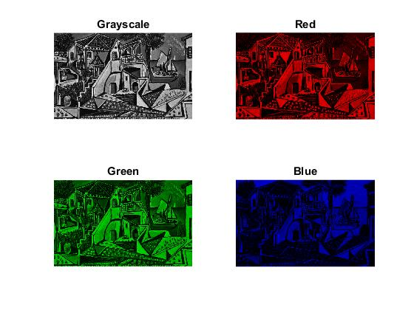

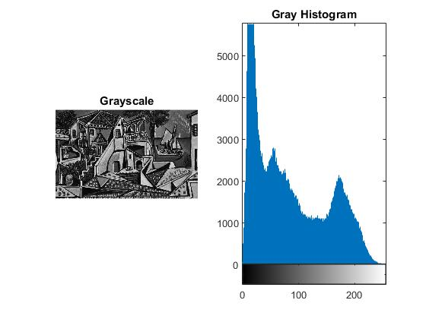

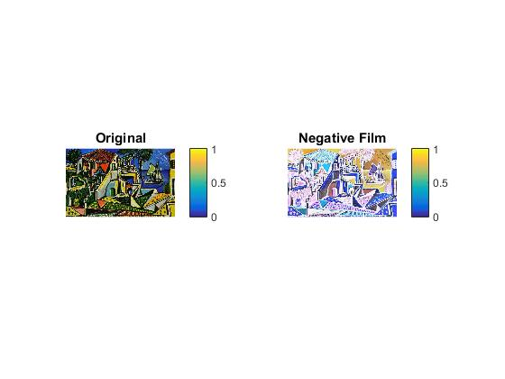

**\*\*\*\*\*\*\*\*\*\*\*\*Jupiter Great Red Spot\*\*\*\*\*\*\*\*\*\*\*\*\*\*\***

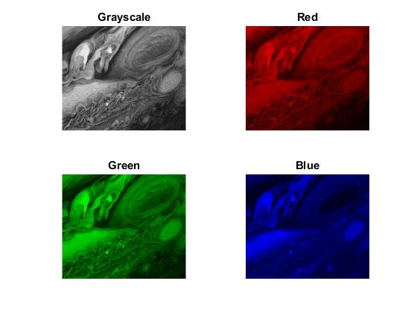

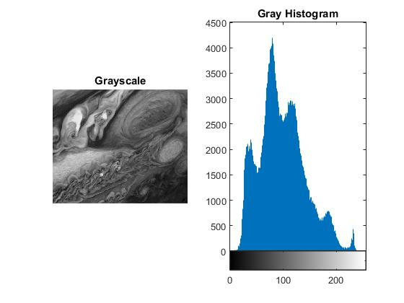

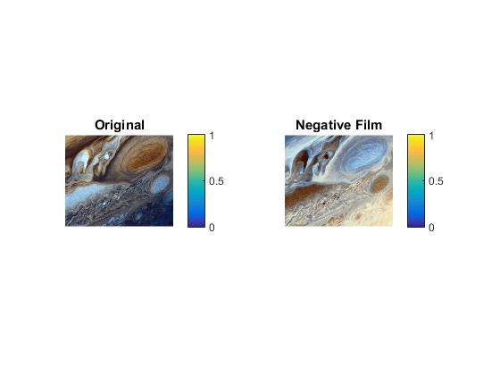

**\*\*\*\*\*\*\*\*Rainbow\*\*\*\*\*\*\***

